|  |
| --- |
| **OCUBE** |
| TBOX Utility |
| manual |

|  |
| --- |
| 김상욱 선임  2019-01-03 |

**Revision History**

|  |  |  |  |  |
| --- | --- | --- | --- | --- |
| **Ver.** | **Date** | **Change Note** | **Author** | **Approver** |
|  | **2018.11.06** | **Draft**  **SOS preCondtion Setting Function 추가** | **Sangwook.kim** | **Sangwook.kim** |
| **0.1** | **2018.11.23** | **TSP preCondition Setting 추가** | **Sangwook.kim** | **Sangwook.kim** |
| **0.2** | **2018.11.30** | **setting 파일을 ini 파일로 교체** | **Sangwook.kim** | **Sangwook.kim** |
| **0.3** | **2018.12.18** | **SOS & ACN reset command를 추가**  **Shoulder Tap 기능 추가** | **Sangwook.kim** | **Sangwook.kim** |
| **1.0** | **2019.01.03** | **SOS & ACN Trigger 기능 추가**  **DCM volume 조절 기능 추가**  **Data & Voice 연결 상태 monitoring 기능 추가** | **Sangwook.kim** | **Sangwook.kim** |
|  |  |  |  |  |

**<개발 목적>**

 TBOX project를 하면 매번 이미지 다운로드 후 precondition setting을 해야하고

환경의 제약 때문에 sldd 명령을 이용하여 기능을 대신하여 사용하는데 메모장에 복사해서 붙여넣는 원시 적인 방법이 아닌 tool을 이용하여 좀더 편리한 업무환경을 만들기 위하여 개발함

**<기대 효과>**

- 쓰다보면 편리함

**<구현 기능>**

1) TSP precondition Setting 기능

2) SOS/ACN service on 시 강제 clear 하는 기능

3) shoulder tap 기능

4) ACN & SOS trigger 기능, DCM volume 조절기능, Voice & Data status monitoring 기능

**<구성>**

: 구성은 크게 3가지로 구성이 됩니다.

* 명령어 list 와 명령어 출력 로그 그리고 ini 파일로 이뤄져 있습니다.

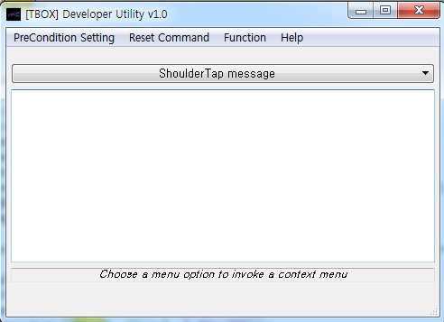

1. INI 파일은 앞축을 푼 폴더에 포함되어 있으며 별도의 setting 명령을 보내기 위해서는 아래 파일을 열어 수정하시면 됩니다.

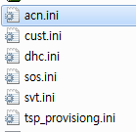

**<사용예>**

: 사용하고자 하는 기능을 선택하면 동작하는 직관적인 IF 이기에 별다른 사용예가 필요 없을 것으로

**<신규기능>**

Menu -> Function -> Trigger and Controller 를 선택하시면 아래 dialog가 뜹니다.

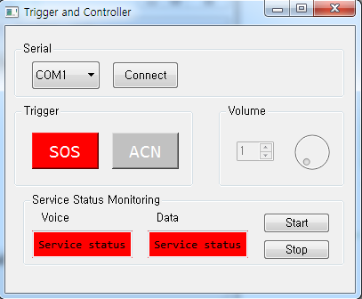

1. SOS Trigger : ADB가 연결되어 있으면 사용가능하며 press에 press event가 전달되고 release에 release event가 DCM으로 전달 됩니다.
2. ACN Trigger : ACN button을 누르면 ACN trigger가 발생됩니다. **\*1)**
3. Volume controller : Volume을 조절하면 PTU speaker volume 이 조절 됩니다. **\*1)**
4. Service Status Monitoring : Voice 와 Data의 연결 상태를 1초에 한번 씩 update 시켜줍니다.

**\*1)** *기능 동작을 위해서는 Debugger 연결이 필요합니다. 그래서 debug 보드가 연결된 Port와 위 Serial port를 연결시킨 후 사용하세요*